**PROJECTE**

NOM DE L’ACTIVITAT:

Repàs estructures bàsques programació

OBJECTIUS:

1. Descriu els fonaments de la programació.
2. Escriu algorismes simples.
3. Escriu i prova programes senzills reconeixent i aplicant els fonaments de la programació.
4. Utilitza estructures de dades simples i compostes.
5. Reconeix les possibilitats de les sentències de salt.
6. Realitza operacions bàsiques, compostes i de tractament de caràcters.
7. Revisa i corregeix els errors apareguts en els programes.
8. Comenta i documenta adequadament els programes realitzats.
9. Utilitza un entorn integrat de desenvolupament en la creació i compilació de programes simples.

RESULTATS D’APRENENTATGE:

Els resultats d'aprenentatge que es treballen en aquesta activitat són:

* RA2. Utilitza correctament tipus de dades simples i compostes emprant les estructures de control adients.

ENUNCIAT:

Repasar els conceptes fets fins el moment: condicional i switch a través de diversos reptes proposats.

**Repte 1** (BuyAPhone.java): utilitzar el SWITCH per a determinar la sortida per terminal depenent del mòbil que l’usuari tingui.

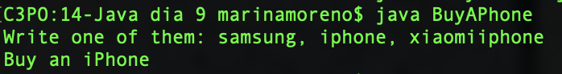

**Repte 2** (CreixentDecreixent.java): utilitzar el IF per a saber si els nombres introduits per l’usuari estan en ordre creixent o decreixent.

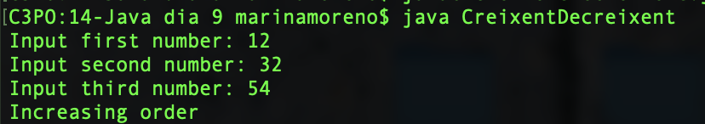

**Repte 3** (ImprimirNombreAmbRang.java): utilitzar el IF per a saber si el nombre introduit per l’usuair és positiu, positiu gran, positiu petit o negatiu, negatiu gran, negatiu petit

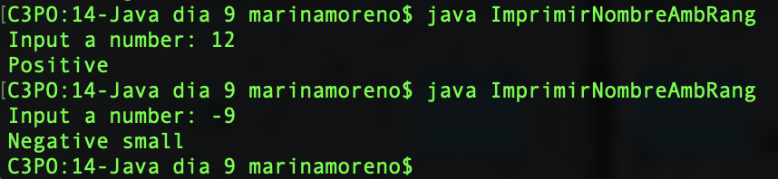

**Repte 4** (Mitjana.java): utilitzar el estructura de repetició (opcional) per a saber la mitjana dels nombres introduits per l’usuari

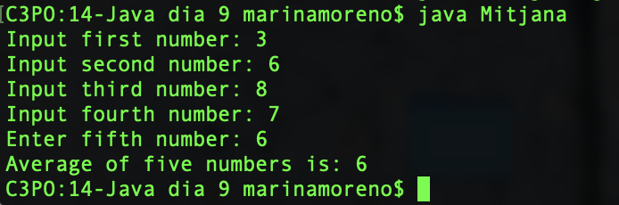

**Repte 5** (SumaEnters.java): utilitzar el IF per a fer un petit algoritme sobre sumes.

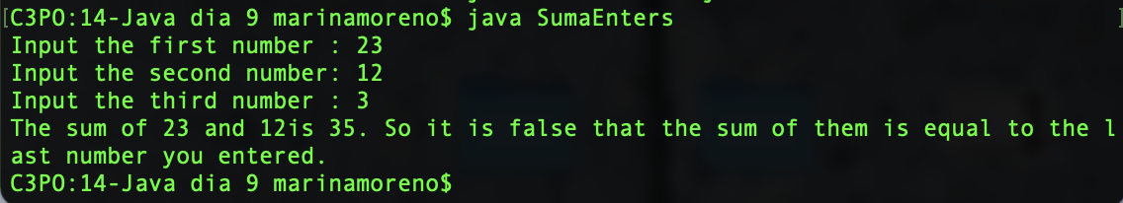

**Repte 6** (TresNombresIguals.java): utilitzar el IF per a saber si els tres nombre sintroduits per l’usuari són iguals.

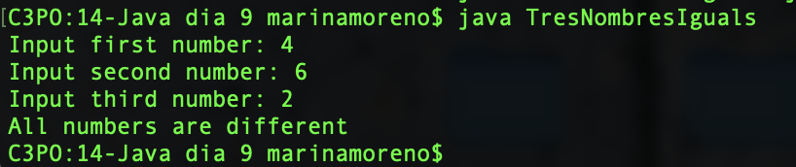

**Repte 7**

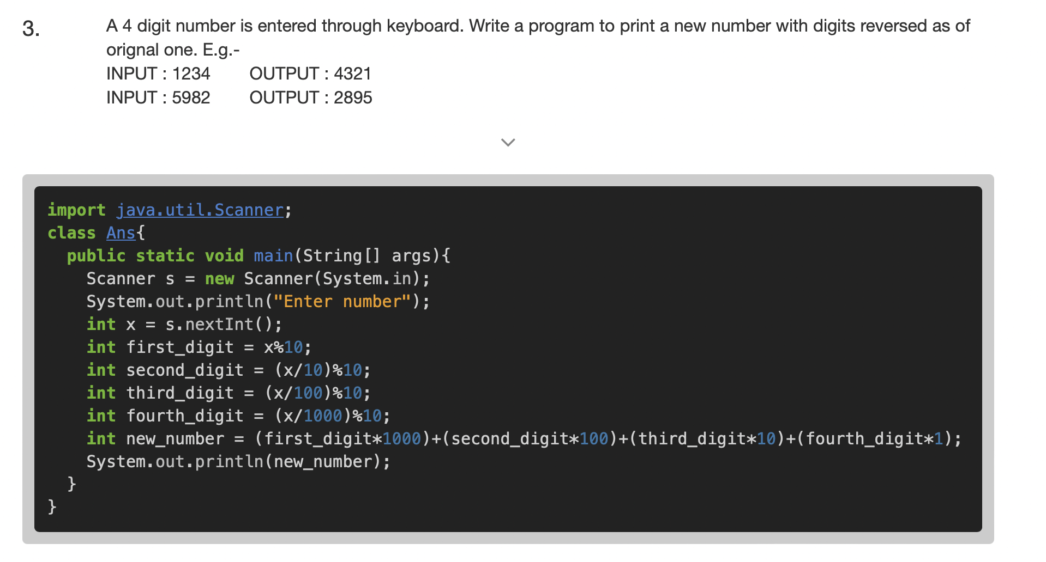

**Repte 8**

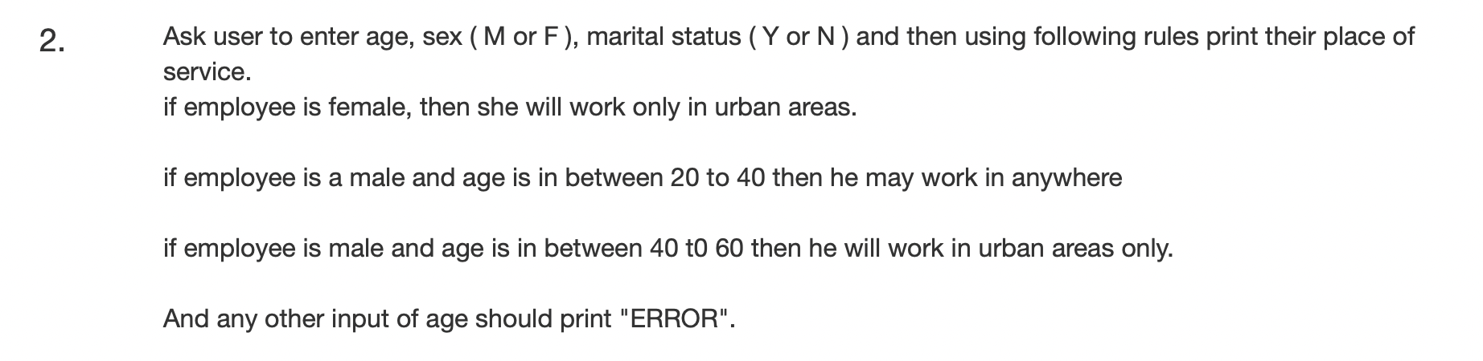

**Repte 9**

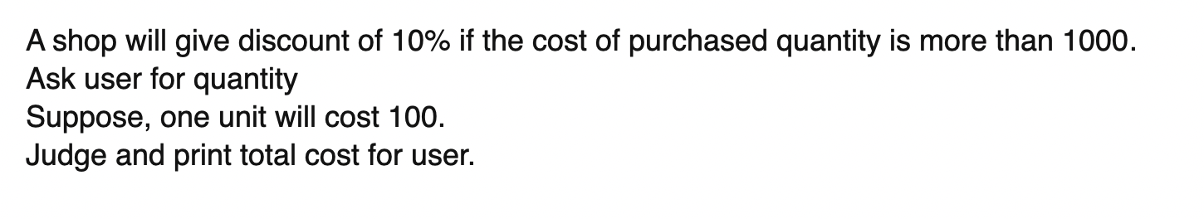

**Repte 10**



**Repte 11**

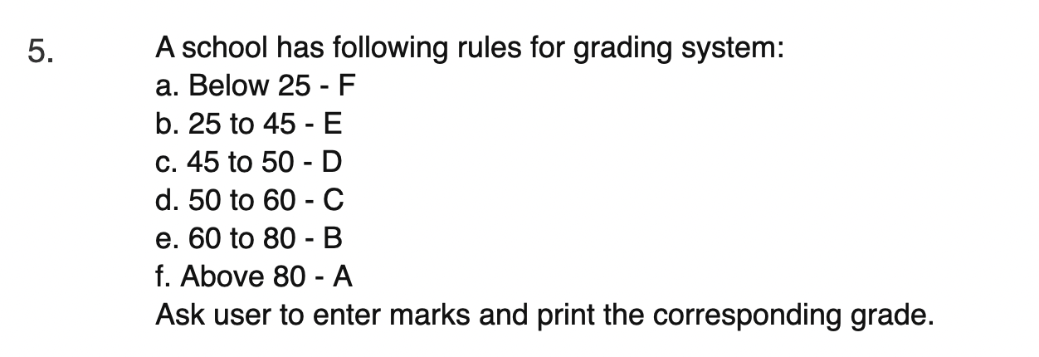

**Repte 12**



**Repte 13**

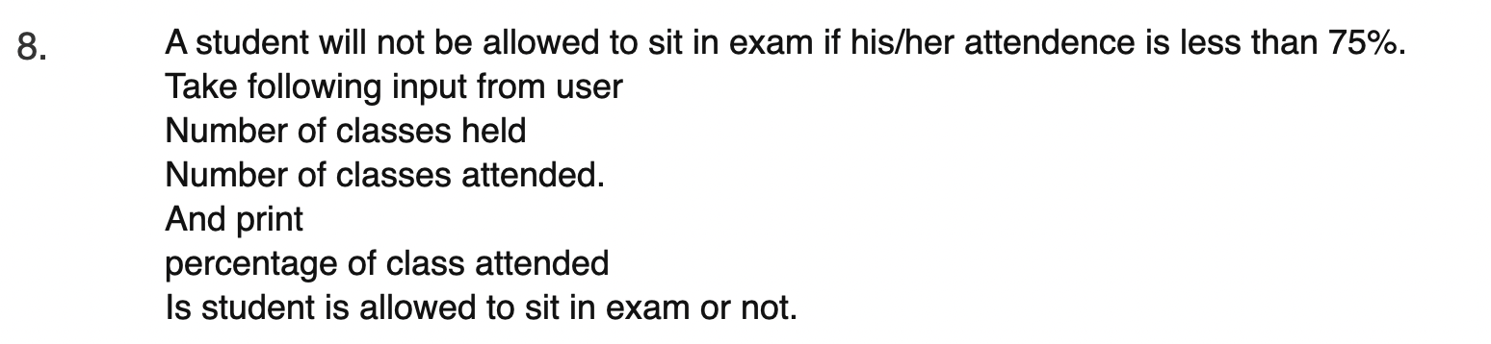

**Repte 14**



RECURSOS:

PC/portàtil, Sublime text.

LLIURAMENT:

* Format del document: PDF
* Nom de fitxer: Loops_Cognom1Cognom2_Nom
* Extensió recomanada és de 1 pàgines
* Data de lliurament: 23 de 10 del 2022 a les 00.00 hores
* Via: ALEXIA
* Individual

CRITERIS D’AVALUACIÓ:

* Competències professionals (90%)
  + Programa funcional 80%
  + Estructura document 10%
* Competències personals (10%)
  + Autonomia, iniciativa i proactivitat 5%
  + Gestió de la informació i tecnologia 5%

La puntuació mínima per ponderar com activitat és un 4.

La puntuació màxima de l'activitat és un 10.